Plani mësimor, vijat
Lënda: matematikë
Koha: një orë mësimi, nxënësit i njohin figura, të tilla si: trekëndëshi, katërkëndëshi, katrori, drejtkëndëshi dhe rrethi (45 minuta)
Fokusi/objektivat: Nxënësit duhet t’i dinë fjalët diagonal, drejtkëndor dhe paralel dhe i gjejnë ato tek figurat
Materialet e nevojshme: fletore, stilolapsa me ngjyra, vizore
Struktura/veprimtaritë:
Kontrolli i detyrave të shtëpisë dhe/ose aktivizimi i informacionit të mëparshëm. | Rreth 5 minuta | Përsëritje e emrave të figurave: trekëndësh, katërkëndësh, drejtkëndësh dhe poligone të tjerë | Mësuesi tregon figura dhe pyet nxënësit se çfarë janë ato dhe nxënësit përgjigjen.
Motivimi dhe përcaktimi i objektivave dhe shpjegimi i strukturës së orës së mësimit. | 5 minuta | Udhëzimi i parë për të vizatuar shumë vija në letër, duke përdorur vizore  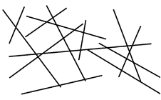 | Të vizatuarit është motivim dhe mësuesi merr reagime se të gjithë janë në gjendje ta përdorin vizoren.
Mësimdhënia dhe praktikimi bashkërisht i diçkaje të re. | 15 minuta | Nxënësve u mësohet se vijat mund të jenë mënyra të ndryshme që krahasohen me njëra-tjetrën.  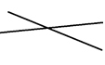Diagonale  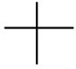Drejtkëndore  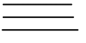Paralele  Nxënësit përdorin tri ngjyra të ndryshme dhe shënojnë çfarë lloj takimi kanë në figurën e tyre. Ata duhet të shkruajnë se çfarë kuptimi kanë ngjyrat.  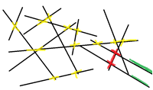  jeshilja paralele  e kuqja drejtkëndore  e verdha diagonale | Mësuesi u mëson nxënësve fjalët e reja dhe vizaton në tabelën e zezë figurat me emra.
Trajnimi në çift. | 15 minuta | Zhvillimi i lojës së kujtesës, kur çiftet janë figura dhe fjalë, p.sh.:  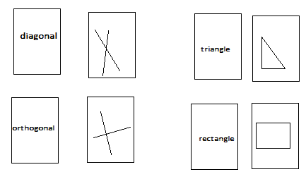 | Është mirë të zhvillohet loja e kujtesës me qëllim mbajtjen mend të fjalëve. Nxënësit mund të luajnë vetë një herë tjetër.
Një vlerësim i shkurtër nëse është arritur objektivi dhe dhënia e detyrave të shtëpisë. | 5 minuta | Mësuesi fshin në tabelën e zezë emrat paralele, drejtkëndore dhe diagonale.  Ai kërkon nga nxënësit që të tregojnë kartën me a) vija paralele, b) vija diagonale, c) vija drejtkëndore, d) trekëndësh etj.  Disa detyra si detyrë shtëpie. | Nxënësit i kthejnë kartat së mbari. Ata mund t’i tregojnë përgjigjet duke ngritur lart kartën ose thjesht duke e treguar me gisht. Mësuesi duhet të vëzhgojë sidomos nxënësit që mendon se nuk i dinë përgjigjet. Mësuesi duhet të tregojë përgjigjen e saktë.

Pyetje për mësuesin:

A është e mundur që të zhvillohet kjo orë mësimi?

Si të siguroheni se keni kohë të mjaftueshme?
A ka ndonjë gjë që do ta bënit ndryshe?
Çfarë mendoni për motivimin? A funksionon?

Cila është ideja e shpenzimit të kohës për vizatimin e vijave?
Ku mendoni se qëndron vështirësia e realizimit të kësaj ore mësimi?

Çfarë loje tjetër mund të përdoret për t’i mësuar ato fjalë?

